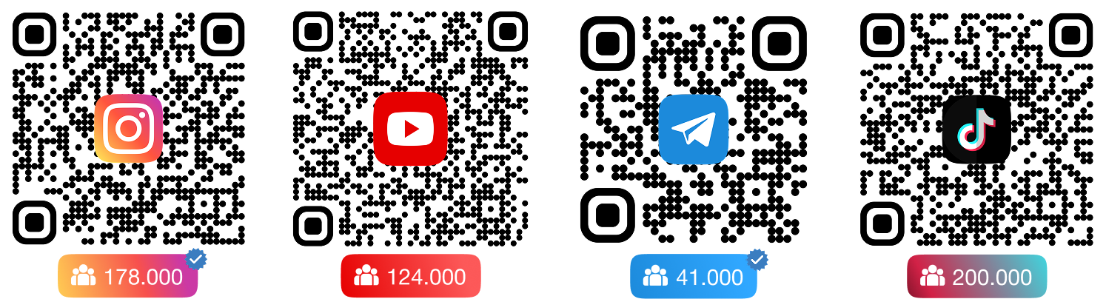
О спикере и формате:  Динамичная модерация – спикер находится в живом диалоге с участниками  «Реалити» - Спикер со сцены звонит в компании и клиентом с 2-мя задачами:  1. Разбор ОП заказчика/конкурента.  2. Живой звонок/WA клиенту.  «Разборы» - Владимир приглашает на сцену участников и делает личный разбор: от продаж до мышления, проводя общую нить сути мастер-класса.  «Практика и внедрение» - Задания выполняются участниками в группах и парах. Человек запоминает 90% того, что сделал сам. И 30% увиденного.  Летающая презентация формата Prezi  Опыт выступлений: 22 страны, 146 городов.  Путь: с рядового менеджера по продажам до самого известного бизнес-тренера в направлении в РФ  Образование: экономическое, юридическое, управление персоналом  Автор 14 книг, 2 из них финалисты на ПЭФ.  Реальный предприниматель с 2007 года:  Yakuba|Масштабирование продаж  Tom Hunt| Кадровое агентство  Лидер Кидс |Детский сад 850 м2. Построен в 2015  Признание: четырежды признан бизнес-тренером года по результатам года.  ПРОДОЛЖИТЕЛЬНОСТЬ:  Стандарт:  - 8 часов (1 день) или 16 часов (2 дня) с 10:00 до 18:00  Сокращенно:  - от 1 часа  - 4 часа | Программа:  МЫШЛЕНИЕ В ПРОДАЖАХ  Работа с ограничениями, мешающими росту. Что делать, если сам не веришь в свой продукт и считаешь, что дорого? Как поверить в цели, которые тебе ставят руководители.  СИЛА СЛОВА В ПРОДАЖАХ.  Как «продавать» себя на переговорах, сцене и в кругу общения? Улыбка и эмпатия. Упрощение речи: как перестать быть «роботизированным в диалогах». Как находиться в ресурсном состоянии в работе?  ОШИБКИ В ФОРМАТЕ РАЗБОРА  Аудит отдела продаж, живой разбор с кейсами участников на сцене. Ключевые и классические ошибки ОП: отсутствие вопросов, формализм, канцеляризмы, отсутствие фиксации. Воронка ПРО-продаж: инструменты.  РАБОТА С КОМАНДОЙ  Как выстраивать работу с командой? ОСВК и ОСВК в квадрате: что это такое и как часто выдавать? Меры наказания и поощрения: как подстроить стили управления под свою компанию? Стили управления. Правила мотивации сотрудников  КОНФЛИКТ-МЕНЕДЖМЕНТ  Что такое «Эмоциональный Счет»? Агрессивное состояние и право на него. Отдельная работа с претензиями и недовольством каждого типа клиента.  РАБОТА С КЛИЕНТАМИ В ДЕТАЛЯХ. Прогревы и метрики для результата. Построение воронок  Как проверять работу своих сотрдуников? ТОП алгоритм действий с сотрудниками в компании – какие ошибки допускают?  Встречи с QR-удивлением и убеждением. Пример продажи автомобиля. 4В-подход в мессенджерах: вводная фраза, варианты, ваши ссылки и вопрос. Как отправлять сообщения в WA без сохранения контакта. Прогревы в 12-ти соц сетях.  САМОМОТИВАЦИЯ  Стресс без АНМ (автоматических негативных мыслей) «Уход в настоящее по методу Гилберт». Подход Дэфо. Как избавляться от неврозов, успокоительных и раздражающих факторов на эмоциональном уровне?

